Príloha č. 1 súťažných podkladov k výzve č. 14 na predkladanie ponúk

OPIS PREDMETU ZÁKAZKY
Nákup a komplexná dodávka propagačných predmetov podľa nasledujúceho výkazu sortimentu jednotlivých položiek predmetu zákazky:
P. č. | Názov a označenie tovaru | Požadované množstvo v kusoch
1 | Zápisník | 2000
2 | Športová fľaša | 500
3 | Vodeodolné vrecko | 1000
4 | Tričko | 1800
5 | Mikina s kapucňou | 1800
6 | Mikina flisová | 900
7 | Bavlnená taška | 1000
8 | Darčeková taška | 2000

•Vrátane dopravy do miesta plnenia. Dodávateľ zaistí tovar pri preprave tak, aby bola zabezpečená jeho dostatočná ochrana pred poškodením a znehodnotením.
•Požaduje sa dodať nový, doposiaľ nepoužitý tovar 1. akostnej triedy, zabalený v originálnom balení od výrobcu, spĺňajúci všetky požadované parametre.
•Umožňuje sa čiastkové plnenie.
•Zmluvná cena musí byť konečná a musia v nej byť započítané všetky náklady dodávateľa súvisiace s dodaním predmetu kúpnej zmluvy.
•Záručná doba je v trvaní minimálne 24 mesiacov odo dňa podpísania dodacieho listu preberajúcim v mieste plnenia.
•Dodávateľ oznámi presný termín plnenia min. 2 pracovné dni vopred kontaktnej osobe v mieste plnenia.
•Tovar bude dodaný a prevzatý na základe dodacieho listu poverenou osobou objednávateľa v pracovných dňoch v čase od 07:00 - 13:00 hod. Dodací list musí obsahovať najmä dátum odovzdania a prevzatia tovaru, jeho typové označenie, množstvo, označenie miesta dodania, podpisy oprávnených osôb za odovzdanie/prevzatie tovaru s odtlačkom pečiatky oboch zmluvných strán.
•Predmet plnenia (tovar) musí spĺňať všetky technické vlastnosti podľa technickej špecifikácie uvedenej v kúpnej zmluve.
•Objednávateľ je oprávnený pri dodávke skontrolovať predmet kúpnej zmluvy a v prípade dodávky iného tovaru, tovaru s vizuálnymi chybami alebo nekompletnosti dodávky, túto zásielku neprevziať a neodkladne riešiť s dodávateľom žiadosť o nápravu.
•Objednávateľ žiada doručiť faktúru na adresu: Veliteľstvo síl spoločnej podpory, Smetanova 6, 911 01 Trenčín.
•Dodávateľ vystaví faktúru jednorazovo po dodaní celého predmetu kúpnej zmluvy. Faktúra musí obsahovať náležitosti podľa platných právnych predpisov, číslo a predmet kúpnej zmluvy. Prílohou vystavenej faktúry musí byť dodací list. Splatnosť faktúry je určená obchodným zákonníkom.
•V prípade, že doručená faktúra nebude obsahovať náležitosti podľa platných právnych predpisov, je objednávateľ oprávnený predmetnú faktúru vrátiť dodávateľovi za účelom jej doplnenia alebo opravy. Po doručení opravenej faktúry nanovo začne plynúť lehota splatnosti faktúry.
•Nedodržanie ktorejkoľvek podmienky a požiadavky objednávateľa uvedené v kúpnej zmluve sa budú považovať za podstatné porušenie zmluvných podmienok a objednávateľ má právo odstúpiť od kúpnej zmluvy.
Predložením ponuky záujemca súhlasí s obchodnými podmienkami vymedzenými v návrhu kúpnej zmluvy, ktorá tvorí Prílohu č. 5 súťažných podkladov.

Opis a technická špecifikácia predmetu zákazky

- Zápisník
Opis, technická špecifikácia a charakteristiky požadovaného tovaru:
- Vyhotovenie: linajkový zápisník s tvrdou obálkou z recyklovaného kartónu, s gumičkou na zatvorenie a záložkou vo forme stuhy v rovnakej farbe
- Farebné vyhotovenie zápisníku: čierna 2000 ks
- Množstvo: 2000 ks
- Počet strán: min. 160
- Materiálové vyhotovenie stránok zápisníka: recyklovaný papier
- Materiálové vyhotovenie záložky: polyester alebo ekvivalentný materiál
- Materiálové zloženie gumičky na zatvorenie: plochá guma
- Formát: A5
- Rozmer: 140 mm ± 15 mm x 210 mm ± 20 mm x 10 mm ± 5 mm
- Branding: potlač:
Logo MO SR: čiernobiele historické, veľkosť 25 mm, umiestnené v pravom dolnom rohu prednej strany
Logo útvaru: prevedenie farebné, veľkosť 40 mm, umiestnené v strede prednej strany

Logo MO SR: a logo útvaru
- 2000 ks čierny – farebný znak Veliteľstva síl spoločnej podpory Trenčín

Ilustračná fotografia
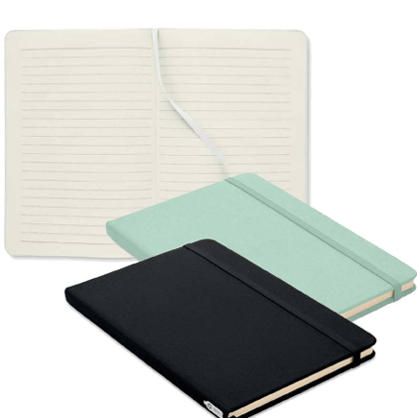

- Športová fľaša
Opis, technická špecifikácia a charakteristiky požadovaného tovaru:
- Vyhotovenie: športová fľaša na pitie s nepriepustným uzáverom, poistkou proti otvoreniu a látkovým remienkom na ruku
- Farebné vyhotovenie: antracit (tmavo sivá)
- Množstvo: 500 ks
- Objem fľaše: min. 1 000 ml
- Materiálové vyhotovenie: plast - tritan (špeciálny kopolyester) bez obsahu bisfenolu A (BPA)
- Rozmer: 7,5 cm ± 1 cm x 28,5 cm ± 3 cm
- Branding: potlač:
Logo MO SR: čiernobiele historické, veľkosť 30 mm, umiestnené v strede prednej časti
Logo útvaru: prevedenie farebné, veľkosť 30 mm, umiestnené v strede zadnej časti

Logo MO SR a Logo útvaru
- 500 ks – farebný znak Veliteľstva síl spoločnej podpory Trenčín

Ilustračná fotografia
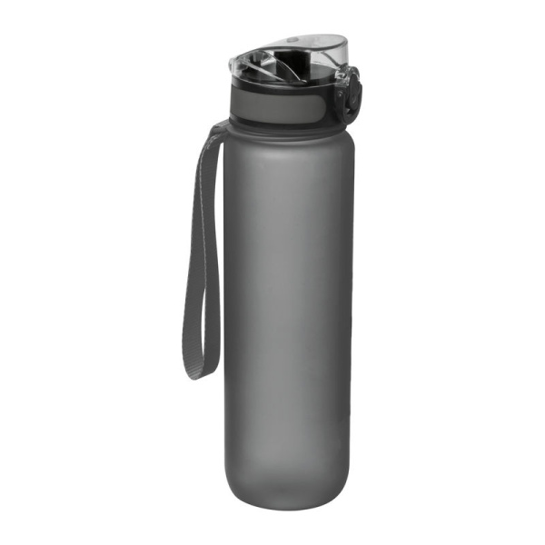

- Vodeodolné vrecko

Opis, technická špecifikácia a charakteristiky požadovaného tovaru:
- Vyhotovenie: malý vodeodolný vak z PVC s objemom 1,5 l
- Farebné vyhotovenie: čierna – 1000 ks
- Množstvo: 1000 ks
- Materiálové vyhotovenie: PVC
- Rozmer: min. 17,5 x 32,5 cm
- Objem: 1,5 l
- Branding: Logo MO SR: čiernobiele historické, veľkosť 120 mm, umiestnené v strede prednej časti
Logo útvaru: prevedenie farebné, veľkosť 120 mm, umiestnené v strede zadnej strany

Logo MO SR a Logo útvaru

- 1000 ks čierne – farebný znak Veliteľstva síl spoločnej podpory Trenčín

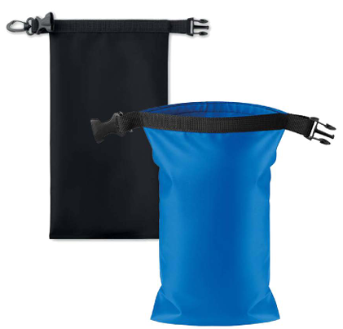
Ilustračná fotografia

- Tričko

Opis, technická špecifikácia a charakteristiky požadovaného tovaru:

- tričko s krátkymi rukávmi v unisex strihu s guľatým výstrihom
- farebné vyhotovenie: biele – 900 kusov a modré – 900 kusov
- materiálové vyhotovenie: 100 % bavlna
- gramáž tkaniny: 160 g/m2
- Branding: potlač
Logo MO SR: čiernobiele historické, veľkosť 60 mm, umiestnené v ľavej prsnej časti
Logo útvaru: prevedenie farebné, veľkosť 60 mm, umiestnené na pravom rukáve

Logo MO SR a Logo útvaru
požadované veľkosti Veliteľstvo síl spoločnej podpory Trenčín
S- 300 ks biele a 300 ks modré
M – 300 ks biele a 300 ks modré
L – 300 ks biele a 300 ks modré
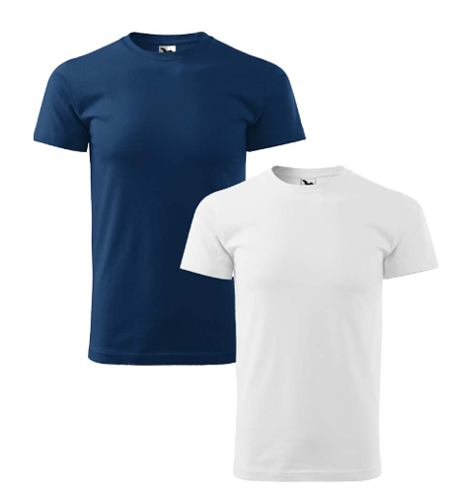
Ilustračná fotografia

- Mikina s kapucňou
Opis, technická špecifikácia a charakteristiky požadovaného tovaru:
- mikina s kapucňou a predným vreckom
- farebné vyhotovenie: biele – 900 kusov, modré – 900 kusov
- materiálové vyhotovenie: 80 % bavlna, 20 % polyester
- gramáž tkaniny: 280 g/m2
- Branding:
Logo MO SR: čiernobiele historické, veľkosť 60 mm, umiestnené v ľavej prsnej časti
Logo útvaru: prevedenie farebné, veľkosť 60 mm, umiestnené na pravom rukáve

Logo MO SR a Logo útvaru
požadované veľkosti Veliteľstvo síl spoločnej podpory Trenčín
S- 300 ks biele a 300 ks modré
M – 300 ks biele a 300 ks modré
L – 300 ks biele a 300 ks modré

Ilustračná fotografia
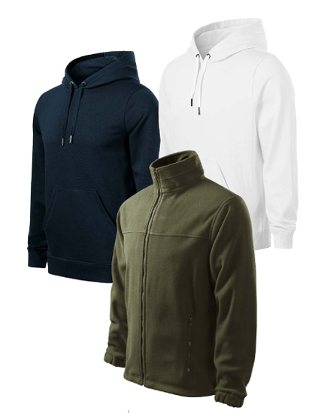

- Mikina flisová – military

Opis, technická špecifikácia a charakteristiky požadovaného tovaru:

- farebné vyhotovenie: military – 900 kusov
- materiálové vyhotovenie: 100 % polyester
- celozapínací zips, vrecká na zips
- gramáž tkaniny: 280 g/m2
- potlač/výšivka : Logo MO SR: čiernobiele historické, veľkosť 60 mm, umiestnené v ľavej prsnej časti
Logo útvaru: prevedenie farebné, veľkosť 60 mm, umiestnené na pravom rukáve

Logo MO SR a Logo útvaru
požadované veľkosti Veliteľstvo síl spoločnej podpory Trenčín
S – 300 ks
M – 300 ks
L – 300 ks

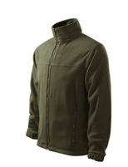
Ilustračná fotografia

- Bavlnená taška

Opis, technická špecifikácia a charakteristiky požadovaného tovaru:
- bavlnená taška s otvoreným hlav. priestorom a nosnou výškou popruhov 26 cm
- farebné vyhotovenie: natural – 1000 ks
- materiálové vyhotovenie: 80 % bavlna, 20 % polyester
- gramáž tkaniny: 140 g/m2
- rozmer: 38x42 cm ±5 %
- celkom v obidvoch farbách 1000ks
- branding – potlač:
Logo MO SR: čiernobiele historické, veľkosť 120 mm, umiestnené v strede prednej časti
Logo útvaru: prevedenie farebné, veľkosť 120 mm, umiestnené v strede zadnej časti
Logo MO SR a Logo útvaru
  - 1000 ks natural – farebný znak Veliteľstvo síl spoločnej podpory Trenčín

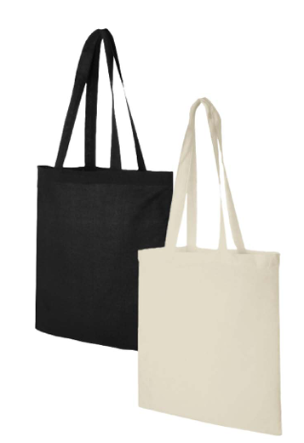
Ilustračná fotografia

- Darčeková taška

Opis, technická špecifikácia a charakteristiky požadovaného tovaru:
- Farebné vyhotovenie: hnedá
- Množstvo: 2000 ks
- Materiálové vyhotovenie: ekologická darčeková taška, ryhovaný papier
- Rozmer: Veľká - 350 x 150 x 400 mm ± 5%/ Malá -180 x 80 x 220 mm ± 5%
- Gramáž 100g / m2
- Branding:
Logo MO SR: čiernobiele historické, veľkosť 120 mm, umiestnené v strede prednej časti
Logo útvaru: prevedenie farebné, veľkosť 120 mm, umiestnené v strede zadnej časti

Logo MO SR a Logo útvaru
- 1000 ks veľká a 1000 ks malá – farebný znak Veliteľstvo síl spoločnej podpory Trenčín

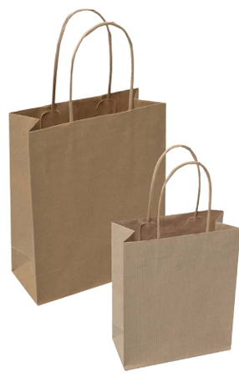
Ilustračná fotografia

